GIÁO DỤC LẤY TRẺ LÀM TRUNG TÂM TRONG TRƯỜNG MẦM NON
- Giáo dục lấy trẻ là trung tâm là gì?
Hiện nay, ở mỗi con người đều có sự khác biệt về: Điều kiện sống, hoàn cảnh, thể chất, năng lực, … ngay cả trẻ em cũng vậy. Mỗi trẻ đều có một sự khác biệt về hoàn cảnh, môi trường sống, điều kiện gia đình và học tập, … Chính vì thế, mỗi trẻ em là một cá thể riêng biệt khác nhau về thể chất, mối quan hệ xã hội, trí tuệ, tình cảm, tâm lý, … Điều này đồng nghĩa với việc từng trẻ sẽ có hứng thú, cách học và trình độ học tập khác nhau. Chính vì thế, người lớn cần chú ý những điều xảy ra trong suốt thời thơ ấu của trẻ. Vì nó có thể ảnh hưởng trực tiếp hoặc gián tiếp đến tương lai của trẻ. Những trải nghiệm đầu đời của trẻ cần phải phù hợp với mức độ phát triển. Đồng thời phải xây dựng dựa trên những cơ sở mà trẻ đã được biết và có thể thực hiện được. Chính vì vậy, chúng ta phải cẩn trọng, không được dạy những gì quá khó đối với trẻ.
Có thể hiểu phương pháp giáo dục lấy trẻ làm trung tâm chính là tạo cơ hội giúp trẻ chủ động học tập và phát triển toàn diện về thể chất, tâm lý, trí tuệ, các mối quan hệ,... bằng nhiều cách thức khác nhau. Qua đó, giáo viên sẽ có những kế hoạch xây dựng bài giảng phù hợp với trình độ và thế mạnh riêng của trẻ.
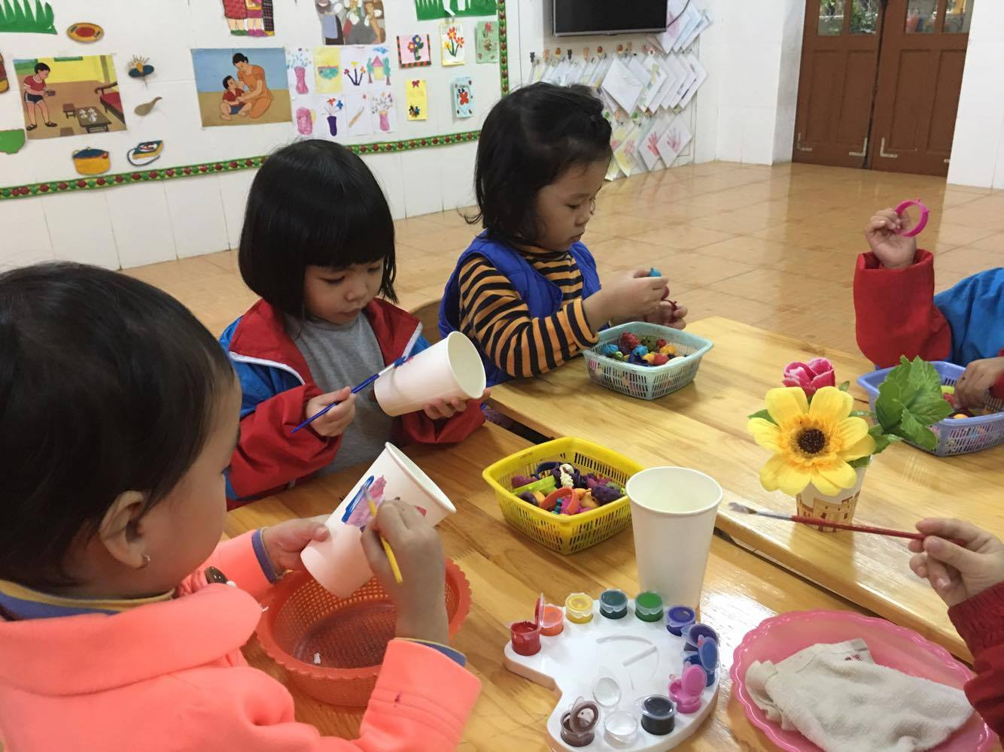
Bản chất quan điểm Giáo dục trẻ làm trung tâm chính là: Dựa trên những nhu cầu, khả năng, thế mạnh và hứng thú của từng trẻ. Tuy nhiên, bạn phải tin tưởng vào chúng và hy vọng chúng có thể đạt được những thành công, tiến bộ. Tạo những cơ hội học cho trẻ bằng những cách khác nhau và cả hoạt động vui chơi. Phản ánh sự phát triển của từng trẻ và xây dựng trên tất cả những gì mà trẻ đã được biết và có thể thực hiện được.

- Mục tiêu của Giáo dục lấy trẻ làm trung tâm.
Giáo dục mầm non luôn xoay quanh các mục tiêu nhằm đảm bảo đem lại những cơ hội tốt nhất, tất cả vì quyền lợi trẻ, vì sự phát triển toàn diện của trẻ. Và phương pháp giáo dục lấy trẻ làm trung tâm luôn theo đuổi những mục tiêu cụ thể:
- Tạo cho trẻ cảm giác hứng thú trong học tập, phát huy thế mạnh, khả năng sáng tạo của từng cá nhân trẻ.
- Tạo cho trẻ có cơ hội hiểu nhiều, biết nhiều và được đánh giá đúng, được tôn trọng bản thân.
- Luôn hướng tới cơ hội tốt nhất cho sự phát triển toàn diện cho trẻ về tính cách, suy nghĩ và cách ứng xử của trẻ thông qua việc xây dựng những kỹ năng mềm và kỹ năng sống thiết yếu.
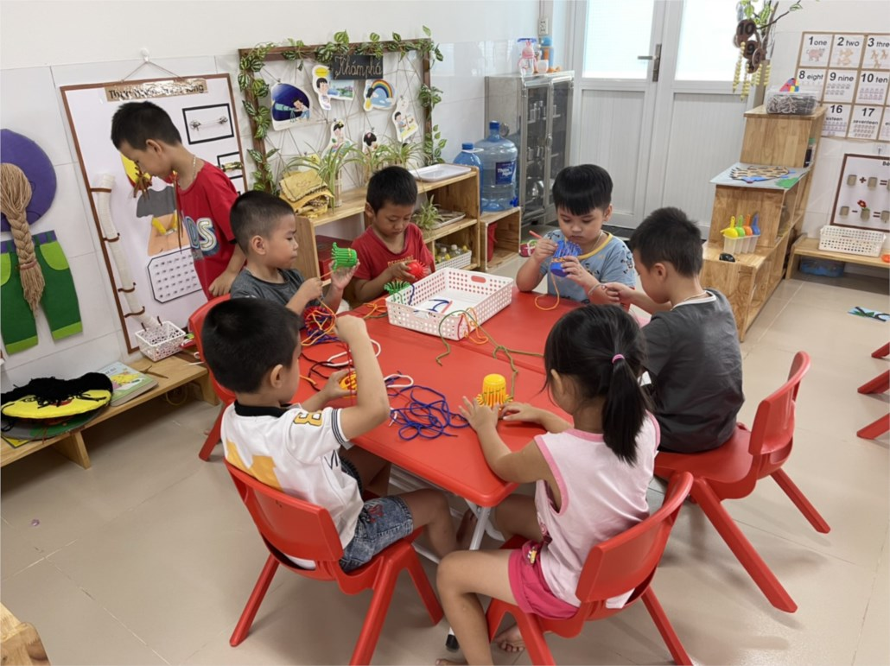
- Nguyên tắc của Giáo dục lấy trẻ làm trung tâm.
Khi áp dụng phương pháp giáo dục làm trung tâm, ngoài hiểu được bản chất đúng của phương pháp này, các trường học, các tổ chức giáo dục cũng cần hiểu và đảm bảo được các nguyên tắc sau:
- Nguyên tắc thứ nhất: Xây dựng các kế hoạch giáo dục phù hợp với từng trẻ dựa trên những khả năng, nhu cầu, hứng thú và thế mạnh của trẻ.
- Nguyên tắc thứ hai: Giáo viên và phụ huynh cần đặt niềm tin con em mình và tin rằng mọi trẻ đều có thể tiến bộ và phát triển theo cách riêng.
- Nguyên tắc thứ ba: Kết hợp nhiều phương pháp dạy học khác nhau, được áp dụng nhiều nhất thông qua các hoạt động vui chơi. Thông qua vui chơi, trẻ sẽ có nhiều cơ hội khám phá thế giới, sáng tạo và tương tác với bạn bè.
- Nguyên tắc thứ tư: Xây dựng các kế hoạch học tập dựa trên những gì mà trẻ đã được biết và có thể làm được.
- Phương pháp Giáo dục lấy trẻ làm trung tâm thông qua môi trường học tập
Môi trường giáo dục mầm non là sự kết hợp các điều kiện tự nhiên và xã hội ảnh hưởng trực tiếp đến các hoạt động vui chơi của trẻ. Do đó, khi xây dựng môi trường giáo dục mầm non, để giúp trẻ phát triển toàn diện cần tôn trọng các yếu tố sau:
- Môi trường giáo dục phải được thiết kế tập trung vào việc phát triển của trẻ hướng tới các mục tiêu giáo dục, các mục tiêu tổ chức hoạt động chăm sóc và dục trẻ nhỏ. Đảm bảo tính thẩm mỹ, an toàn và tạo cho trẻ cảm giác được yêu thương và được tôn trọng.
- Bố trí, sắp xếp khu vực học tập, khu vực vui chơi năng động, sáng tạo và thuận tiện phù hợp với chủ đề và nội dung học tập.
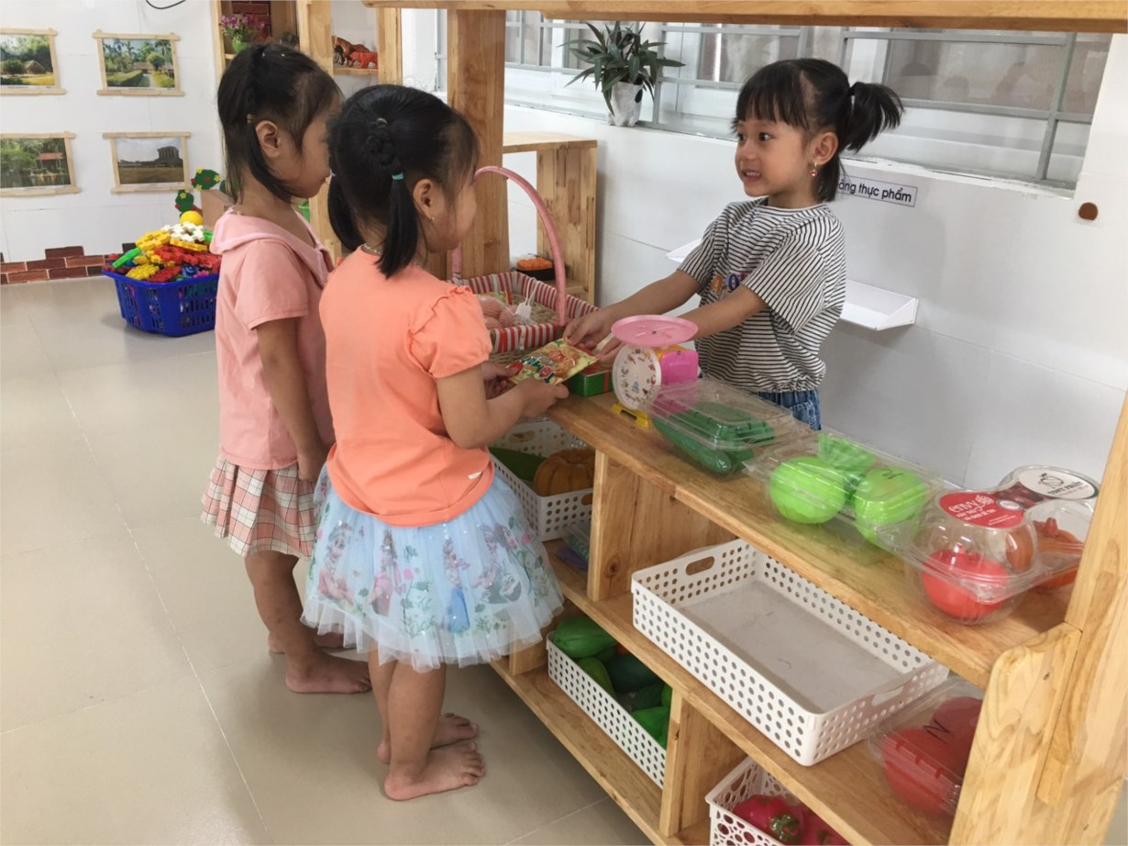
- Đảm bảo trang bị, cung cấp đầy các dụng cụ, giáo cụ, đồ chơi phù hợp với từng chủ đề và vận dụng được các kiến thức kỹ năng đã học vào đời sống
- Luôn tạo cơ hội và mở rộng quan hệ giao tiếp xã hội cho trẻ, khuyến khích sự tự tin và khả năng sáng tạo trong quá trình học tập, khuyến khích trẻ tham gia vào các hoạt động học tập, vui chơi giải trí, các cuộc thi, lễ hội,..
- Tuyên truyền, nâng cao nhận thức của cha mẹ và cộng đồng về ý nghĩa của việc giáo dục lấy trẻ làm trung tâm, tạo cơ hội cho gia đình và cộng đồng được tham gia các hoạt động trong của trường. Qua đó phối hợp chặt chẽ với gia đình, với cộng đồng để chăm sóc trẻ bằng nhiều hình thức phù hợp với sự phát triển của trẻ.

1. Môi trường trong lớp học
Để trẻ tập trung hứng thú trong học tập, môi trường lớp học cần được thiết kế một cách sinh động, đẹp mắt và tạo được sự hứng thú cho trẻ. Cụ thể, nên sắp xếp không gian gọn gàng, bố trí các khu vực hợp lý thuận tiện cho từng hoạt động, gần gũi và quen thuộc với cuộc sống hằng ngày của các bé.
Một vài lưu ý khi thiết kế môi trường trong lớp học như sau:
- Bố trí các góc hoạt động phải sáng sủa, thoáng mát
- Các góc học động phải có ranh giới rõ ràng, giúp trẻ di chuyển dễ dàng, có sự liên kết giữa các góc hoạt động và thuận tiện cho hoạt động quan sát, hướng dẫn của giáo viên.
- Tên hoặc ký hiệu các góc hoạt động cần được thiết kế dễ nhìn, dễ nhận dạng, đơn giản với trẻ.
- Bố trí đầy đủ và phù hợp các dụng cụ, đồ chơi, đồ dùng cho trẻ ở từng góc học tập. Các vật dụng này thường xuyên tiếp xúc hằng ngày với các bé, chính vì vậy, khi bố trí các nguyên vật liệu, đồ dùng đồ chơi cần đảm bảo vệ sinh, nguồn gốc an toàn. Các loại hình dụng cụ và đồ chơi phải phù hợp với lứa tuổi và cần được sắp xếp cất trữ gọn gàng, ngăn nắp.

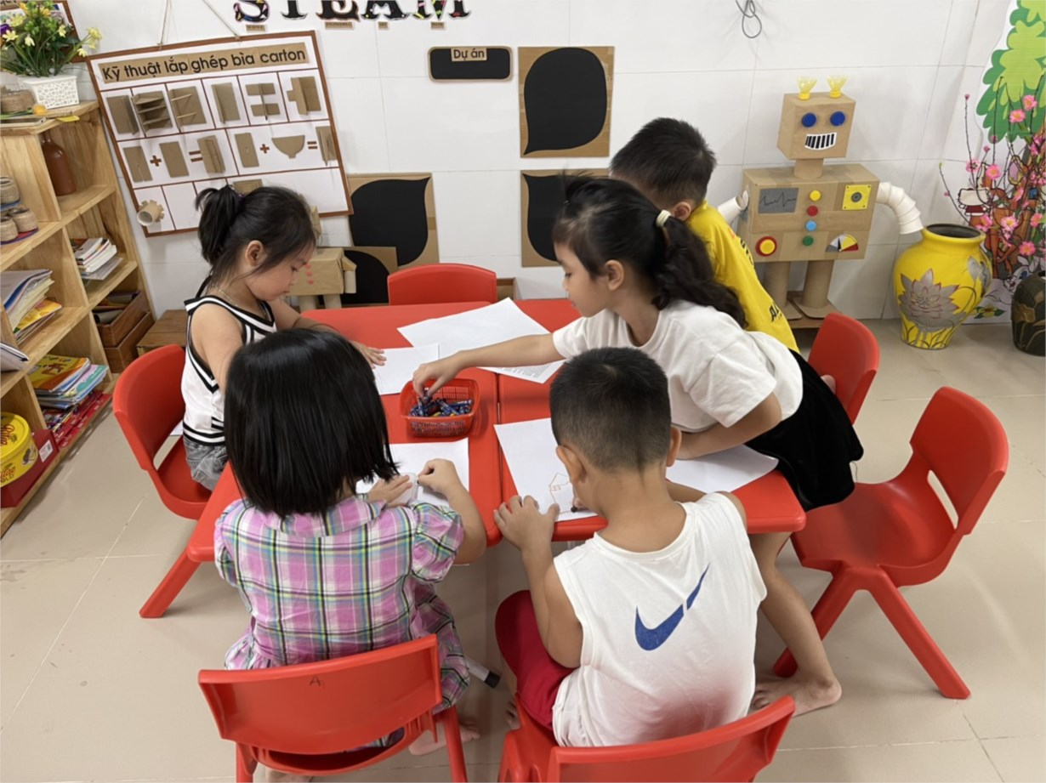

2. Môi trường ngoài trời
Cách xây dựng môi trường ngoài trời cũng ảnh hưởng không nhỏ đến khả năng tiếp thu kinh nghiệm của trẻ.
Khi thiết kế môi trường ngoài trời cần chú ý như sau:
- Vị trí các khu vực hoạt động cần được xác định rõ ràng, bố trí nhiều loại học liệu, đồ chơi và phương tiện đặc trưng, phù hợp cho từng góc. Khu vực sân chơi cần thoáng đãng, sạch sẽ không, có chướng ngại vật, đảm bảo kiểm tra tu chỉnh thường xuyên.
- Các môi trường xung quanh cần đảm bảo tính thẩm mỹ, đem lại ấn tượng cho người nhìn và thu hút trẻ em hứng thú hơn khi tham gia các hoạt động ngoài trời.

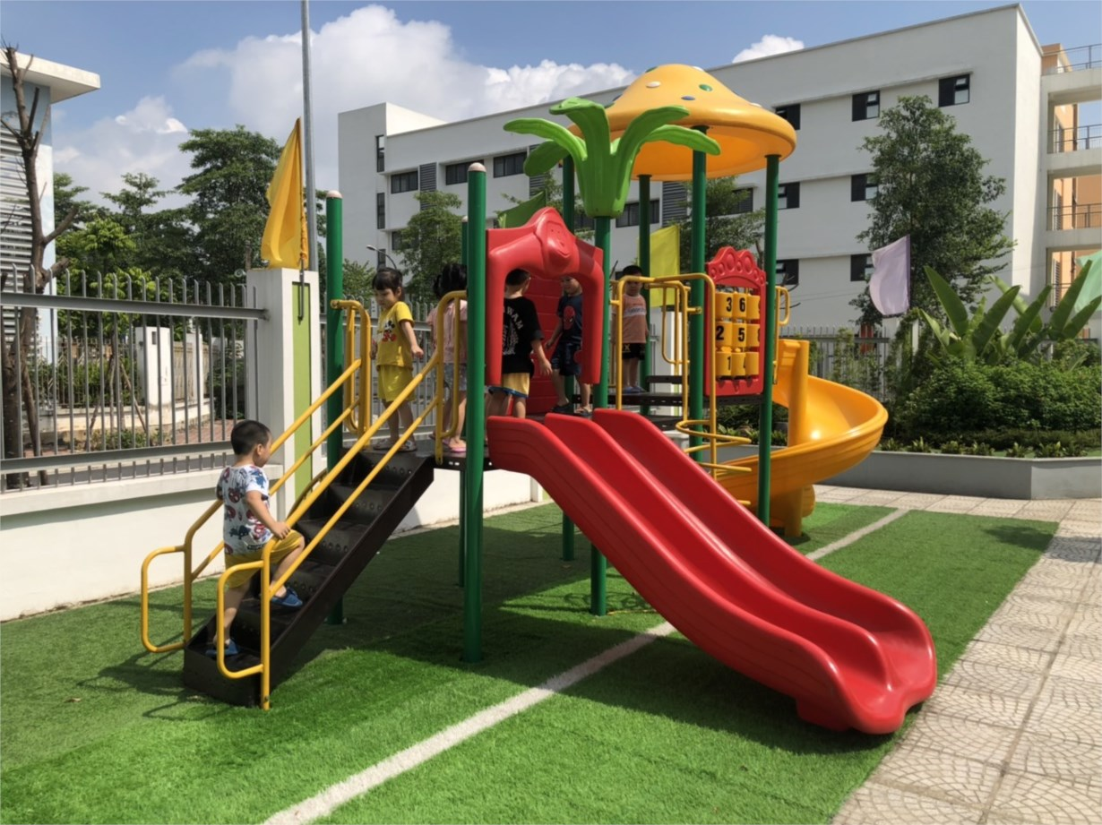
Có thể nói việc xây dựng môi trường giáo dục trong trường mầm non đáp ứng yêu cầu chuyên đề xây dựng trường mầm non lấy trẻ làm trung tâm là thực sự cần thiết và rất quan trọng. Nó được ví như người giáo viên thứ hai trong công tác tổ chức, hướng dẫn cho trẻ nhằm thỏa mãn nhu cầu vui chơi và hoạt động của trẻ, thông qua đó, nhân cách của trẻ được hình thành và phát triển toàn diện. Một môi trường sạch sẽ, an toàn, có sự bố trí khu vực chơi và học trong lớp và ngoài trời phù hợp, thuận tiện có ý nghĩa to lớn không chỉ đối với sự phát triển thể chất của trẻ, mà còn thỏa mãn nhu cầu nhận thức, mở rộng hiểu biết của trẻ, kích thích trẻ hoạt động tích cực, sáng tạo. Xây dựng tốt môi trường giáo dục trong trường mầm non là phương tiện, điều kiện để trẻ phát triển toàn diện về thể chất, ngôn ngữ, trí tuệ, khả năng thẩm mỹ, tình cảm và kỹ năng xã hội, tạo tiền đề vững chắc cho trẻ mầm non vào học lớp 1 trường tiểu học; phù hợp với phương châm của Bộ Giáo dục và Đào tạo đã chỉ đạo: "Học bằng chơi, chơi mà học".

